标的物介绍
一、基本情况
中山市力信科技发展有限公司系列5户（下称“标的债权”），截至基准日2025年8月29日，标的债权本金合计39,756.98万元。具体情况如下：
单位：人民币/万元
借款人名称 | 本金 | 利息 | 其他费用 | 债权  金额 | 抵质押物情况 | 保证人 | 诉讼情况
中山市力信科技发展有限公司 | 6,179.18 | 2,309.80 | 38.93 | 8,527.92 | 中山市力信科技发展有限公司名下位于中山市东升镇葵兴大道的两处房屋及相应土地使用权. | 中山市中网通信科技发展有限公司、刘锦超、李强军、高文立 | 破产阶段
中山市力度软件开发有限公司 | 7,057.83 | 2,816.98 | 45.43 | 9,920.24 | 1、中山市星际数码游乐设备研发有限公司名下位于中山市东升镇为民路30号（旧址：坦背管理区“连盛围”）；  2、中山市星际数码游乐设备研发有限公司名下位于中山市东升镇为民路30号房地产。 | 李强军、李承钊、中山市星际数码游乐设备研发有限公司公司 | 破产阶段
中山市中网通信科技发展有限公司 | 11,725.32 | 20,628.98 | 71.05 | 32,425.35 | 中山市星际数码游乐设备研发有限公司名下位于中山市东升镇坦背村“大连盛围”房地产。 | 中山市力信科技发展有限公司、李强军、李承钊 | 执行阶段
广东力邦实业有限公司 | 8,662.77 | 15,236.88 | 54.22 | 23,953.87 | 中山市鸿成商业有限公司名下位于中山市东升镇坦背村房地产。 | 中山市力信科技发展有限公司、黄杰、李强军、陈宇 | 执行阶段
中山市东凌通讯有限公司 | 6,131.87 | 10,786.74 | 40.34 | 16,958.95 | 上述力度、中网通信、力邦3户抵押物的二押 | 中山市力信科技发展有限公司、李强军、柯锦辉、原少权 | 执行阶段
合计： | 39,756.98 | 51,779.39 | 249.96 | 91,786.33

二、资产介绍
上述债权具体情况如下：
1．力信一户抵押物为中山市东升镇葵兴大道的两宗房地产，名为力信科技城，土地面积【2,474.71㎡】，建筑面积【9,939.28㎡】，用途为商业。抵押物为南北相邻两宗房地产，北侧南侧东侧均为商业楼，西临葵兴大道，临近高架桥落口，交通较便捷，附近分布有怡安苑商住小区和自建商住楼，及万胜酒店、怡安苑综合市场、永成广场、中山农村商业银行等。
2.力度一户抵押物为中山市东升镇为民路30号2宗房地产，名为万家欢乐城1、2号楼，土地面积合计【4,150.50㎡】，建筑面积【7,729.6㎡】，物业性质为商业、办公。地处小榄镇东升区域的东南部，距离小榄镇政府约13公里，东临裕隆八路，交通相对便利；附近分布有茵华花园、银信花园等商住小区，还分布有中山农村商业银行、坦背市场、坦背小学、安嘉琪幼儿园，餐饮、百货、宾馆等。
3.中网通一户抵押物位于中山市东升镇坦背村“大连盛围”房地产，名为星海洲文化广场3号楼，土地面积【4,785.00㎡】，建筑面积【11,276.54㎡】，物业性质为商业。地处小榄镇东升区域的东南部，距离小榄镇政府约13公里，东临裕隆八路，交通相对便利；附近分布有茵华花园、银信花园等商住小区，还分布有中山农村商业银行、坦背市场、坦背小学、安嘉琪幼儿园，餐饮、百货、宾馆等。
4.力邦一户抵押物位于中山市东升镇坦背村房，名为万丰广场，土地面积【6,666.7㎡】，建筑面积【18,826.43㎡】，物业性质为商业。地处小榄镇东升区域的东南部，距离小榄镇政府约13公里，东临裕隆八路，交通相对便利；附近分布有茵华花园、银信花园等商住小区，还分布有中山农村商业银行、坦背市场、坦背小学、安嘉琪幼儿园，餐饮、百货、宾馆等。

三、主要抵押物及周边照片
1、中山市东升镇葵兴大道的两宗房地产，名为力信科技城，土地面积【2,474.71㎡】，建筑面积【9,939.28㎡】
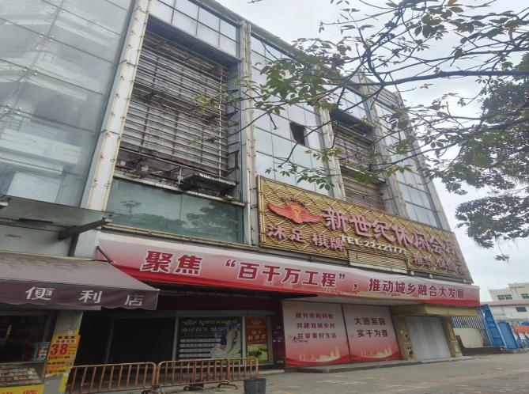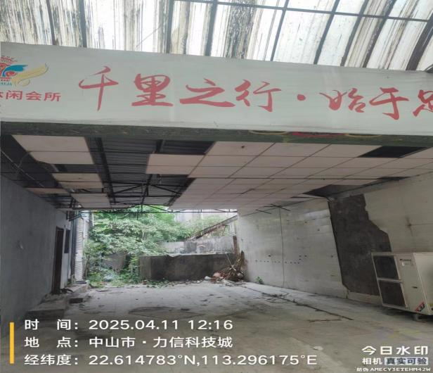 | 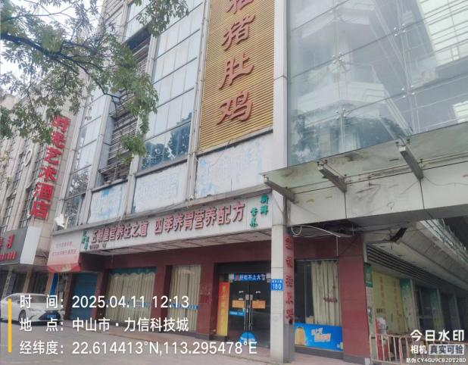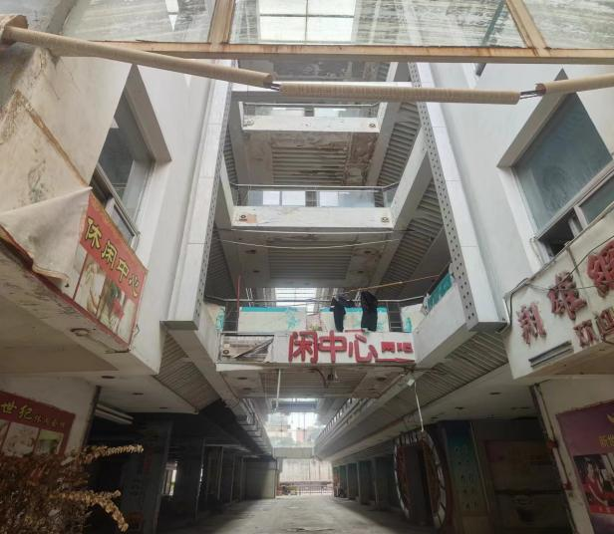

2、中山市东升镇为民路30号2宗房地产，名为万家欢乐城1、2号楼，土地面积合计【4,150.50㎡】，建筑面积【7,729.6㎡】
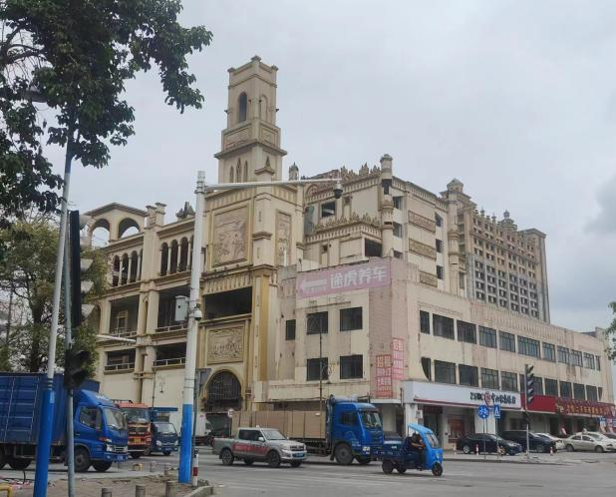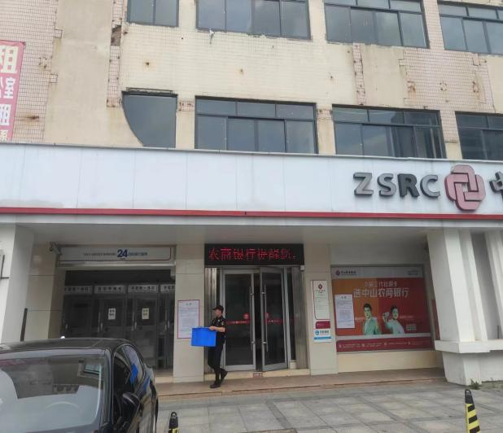 | 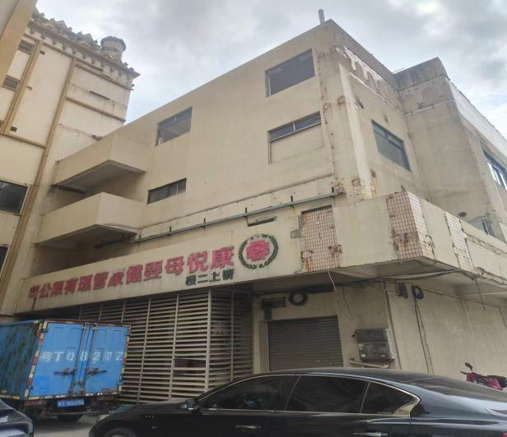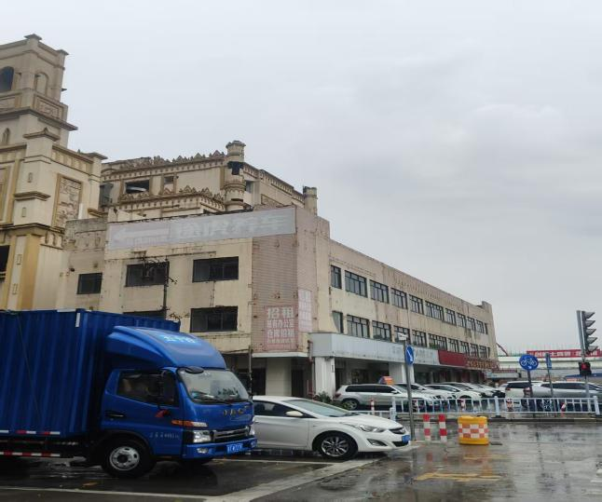

3、中山市东升镇坦背村“大连盛围”房地产，名为星海洲文化广场3号楼，土地面积【4,785.00㎡】，建筑面积【11,276.54㎡】
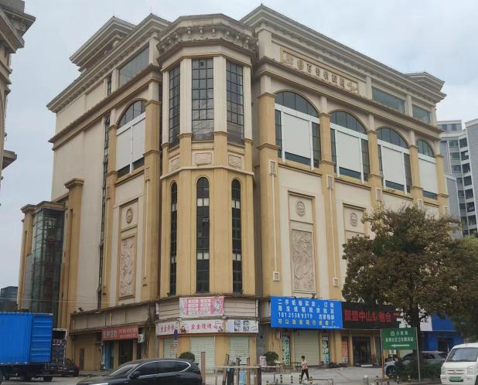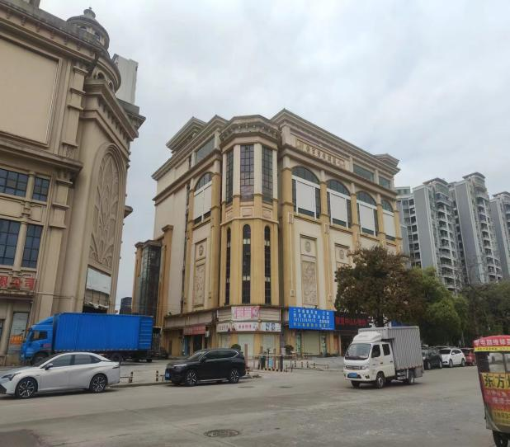 | 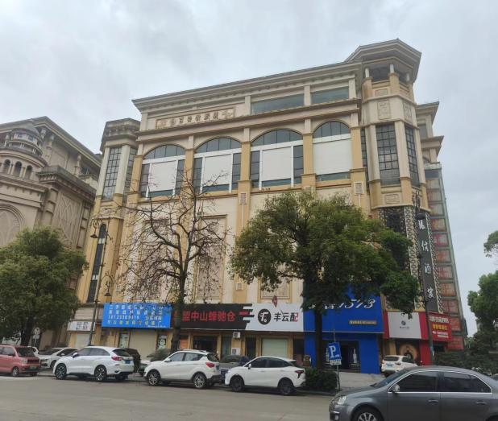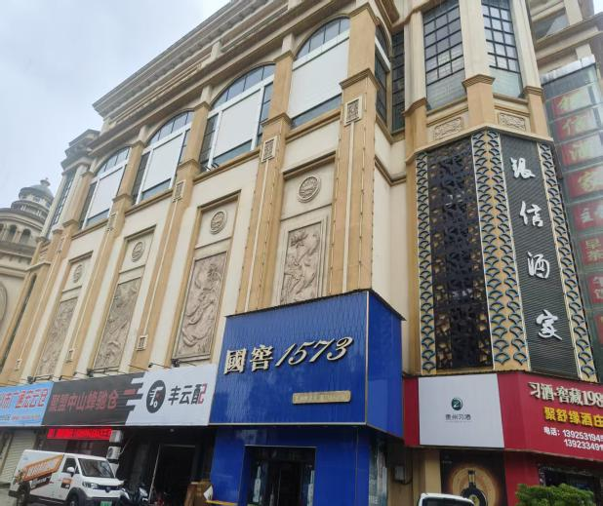

4、中山市东升镇坦背村房，名为万丰广场，土地面积【6,666.7㎡】，建筑面积【18,826.43㎡】
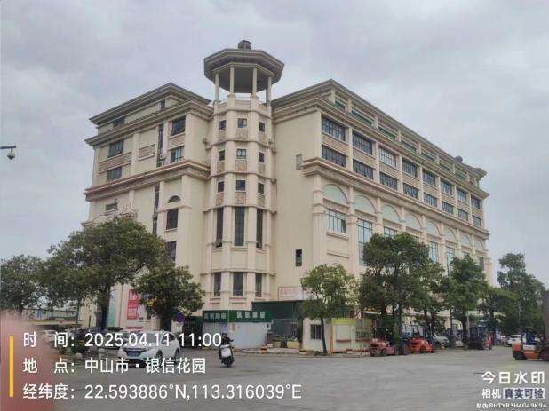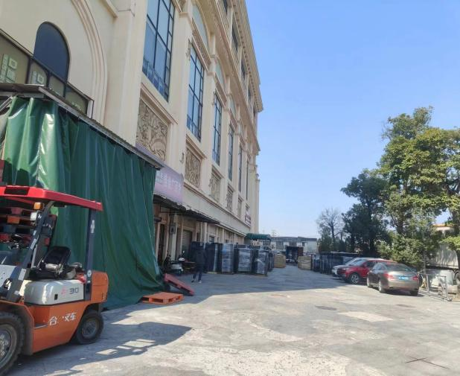 | 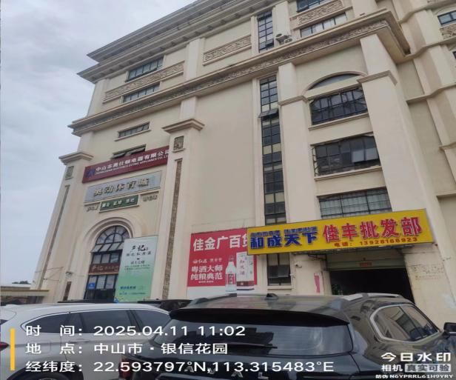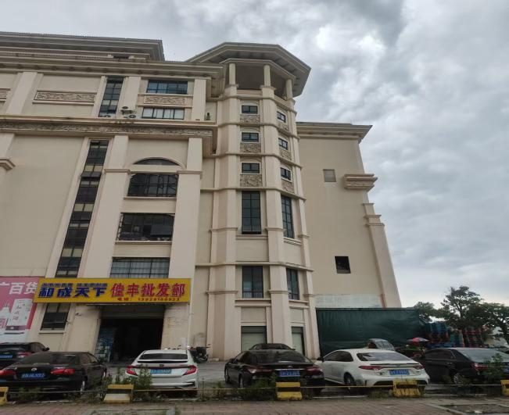

注：1.本清单仅列示截至【2025】年【8】月【29】日的债权本金，债务人和担保人应支付给我司的利息、罚息、复利、违约金及其它应付款，按借款合同、担保合同及中国人民银行的有关规定或生效法律文书确定的方法计算；
2.若债务人、担保人因各种原因更名、改制、歇业、吊销营业执照或丧失民事主体资格的，请相关承债主体或主管部门代为履行义务或履行清算责任；
3.以上内容如有错漏，以债务人、担保人等原已签署的交易合同及/或生效法律文书等相关法律文件为准；
4.资产介绍及照片内容仅供参考,我司不对其承担任何法律责任。

